Номер | Нижний Порог, В | Интенсивность
1 | 0 | 190118,8
2 | 0,5 | 2255,8
3 | 1 | 7594,4
4 | 1,5 | 4405,8
5 | 2 | 55,2
6 | 2,5 | 28
7 | 3 | 414,8
8 | 3,5 | 732,8
9 | 4 | 1132,8
10 | 4,5 | 1497,2
11 | 5 | 1807,4
12 | 5,5 | 2008
13 | 6 | 1991,4
14 | 6,5 | 1817,4
15 | 7 | 1422
16 | 7,5 | 915,2
17 | 8 | 608,6
18 | 8,5 | 301,2
19 | 9 | 152
20 | 9,5 | 79,2

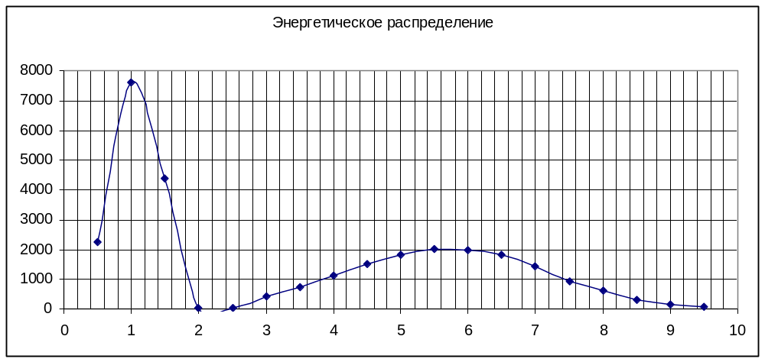

Поглотитель №1
Номер | V- | I- | V+ | I+
1 | -4,78 | 31317 | 5,18 | 31231,8
2 | -4,5 | 31275,9 | 4,91 | 31132,5
3 | -4,4 | 31328 | 4,72 | 31062,7
4 | -4,3 | 31311,1 | 4,59 | 31093,2
5 | -4,15 | 31366 | 4,38 | 30901,1
6 | -3,97 | 31311,4 | 4,24 | 31045,8
7 | -3,81 | 31202,2 | 4,07 | 30930,5
8 | -3,66 | 31361,3 | 3,9 | 30801,8
9 | -3,37 | 31239,3 | 3,61 | 30602,4
10 | -3,14 | 31351,1 | 3,32 | 30172,3
11 | -2,95 | 31262,6 | 3,18 | 29697,3
12 | -2,94 | 31255,7 | 3,16 | 29632,8
13 | -2,83 | 31306,2 | 3,02 | 29106,2
14 | -2,76 | 31238,7 | 2,91 | 28630
15 | -2,62 | 31299,2 | 2,76 | 28101,2
16 | -2,36 | 31322,1 | 2,47 | 27540,7
17 | -2,28 | 31252,1 | 2,38 | 27580,1
18 | -2,06 | 31264,3 | 2,2 | 28450,9
19 | -2,09 | 31110,3 | 2,18 | 28456,8
20 | -1,91 | 31280 | 2,03 | 29227,5
21 | -2,03 | 31310,5 | 2,17 | 28571,4
22 | -1,81 | 31273,6 | 1,96 | 29491,3
23 | -1,74 | 31297,6 | 1,8 | 29971,3
24 | -1,52 | 31239 | 1,62 | 30595
25 | -1,31 | 31221,1 | 1,48 | 30766,5
26 | -0,94 | 31130,3 | 1,04 | 31169,4
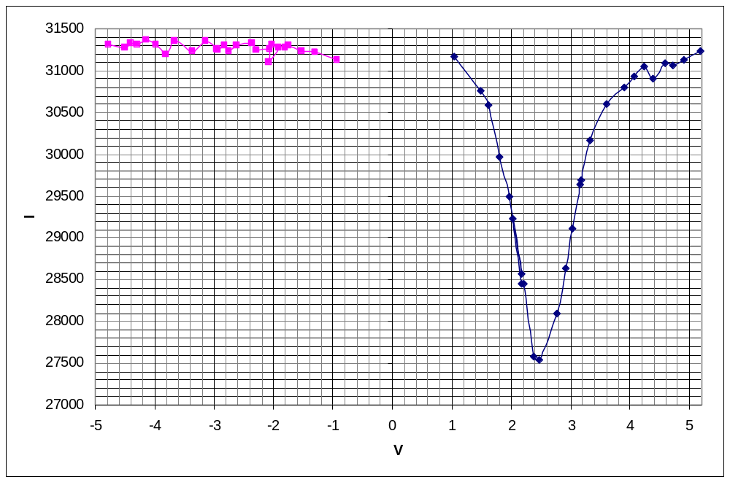

Поглотитель №2
Номер | V- | I- | V+ | I+
1 | -4,85 | 14052,3 | 5,24 | 13882,8
2 | -4,6 | 14061,1 | 4,88 | 13866,6
3 | -4,3 | 14048 | 4,58 | 13879,7
4 | -3,9 | 14101,1 | 4,12 | 13687,4
5 | -3,63 | 14018,5 | 3,89 | 13537
6 | -3,58 | 14073,4 | 3,74 | 13526,9
7 | -3,3 | 14138,9 | 3,5 | 13254,1
8 | -3,14 | 14027,2 | 3,3 | 13028,5
9 | -3,02 | 14119,1 | 3,17 | 12684,8
10 | -2,87 | 14139,6 | 3,03 | 12340,5
11 | -2,53 | 14096,8 | 2,73 | 11583,1
12 | -2,38 | 14059 | 2,49 | 11295
13 | -2,23 | 14111,2 | 2,38 | 11392,9
14 | -2,1 | 14037,9 | 2,2 | 11742,8
15 | -2,09 | 13984,6 | 2,23 | 11762
16 | -2,07 | 14035,3 | 2,23 | 11776,6
17 | -1,91 | 14052,1 | 2,03 | 12346,1
18 | -1,89 | 14132 | 1,98 | 12575,5
19 | -1,87 | 14020,6 | 1,97 | 12606,2
20 | -1,71 | 14009,2 | 1,87 | 12877,6
21 | -1,63 | 14076 | 1,74 | 13119
22 | -1,48 | 14064,3 | 1,61 | 13343,3
23 | -1,29 | 14090,4 | 1,8 | 13626,5
24 | -1,03 | 14075,8 | 1,16 | 13770,1
25 | -0,65 | 14017,3 | 0,69 | 13982,9
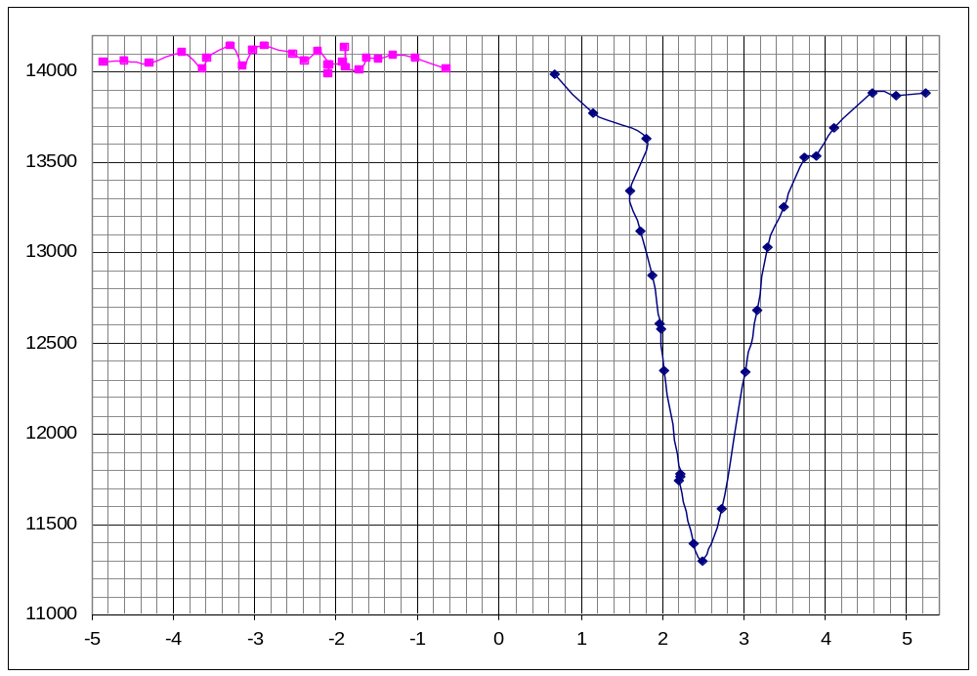
Поглотитель №3
Номер | V- | I- | V+ | I+
1 | -4,87 | 5667,7 | 5,19 | 5566
2 | -4,79 | 5685 | 5,03 | 5603,7
3 | -4,63 | 5692,1 | 4,97 | 5557
4 | -4,4 | 5635,6 | 4,74 | 5521,5
5 | -4,31 | 5666,5 | 4,57 | 5486,1
6 | -4,1 | 5687,3 | 4,38 | 5504,4
7 | -3,95 | 5654,3 | 4,19 | 5471,6
8 | -3,77 | 5653,3 | 4,01 | 5426,6
9 | -3,66 | 5690,4 | 3,85 | 5382,5
10 | -3,39 | 5661,3 | 3,65 | 5330,8
11 | -3,1 | 5633,7 | 3,3 | 5104,4
12 | -2,95 | 5689 | 3,19 | 5030,9
13 | -2,8 | 5655,6 | 2,97 | 4780,3
14 | -2,45 | 5608,1 | 2,61 | 4452,2
15 | -2,43 | 5601,1 | 2,54 | 4450,4
16 | -2,03 | 5636,8 | 2,15 | 4693,8
17 | -1,81 | 5649,1 | 1,96 | 4931,8
18 | -1,7 | 5660,3 | 1,79 | 5163,2
19 | -1,64 | 5614,8 | 1,74 | 5208,8
20 | -1,51 | 5632,5 | 1,58 | 5319,6
21 | -1,3 | 5628,8 | 1,37 | 5442,1
22 | -0,93 | 5626,4 | 1,04 | 5500,1
23 | -0,76 | 5622,9 | 0,83 | 5542,7
24 | -0,42 | 5551,1 | 0,4 | 5552,9
25 | -4,87 | 5667,7 | 5,19 | 5566
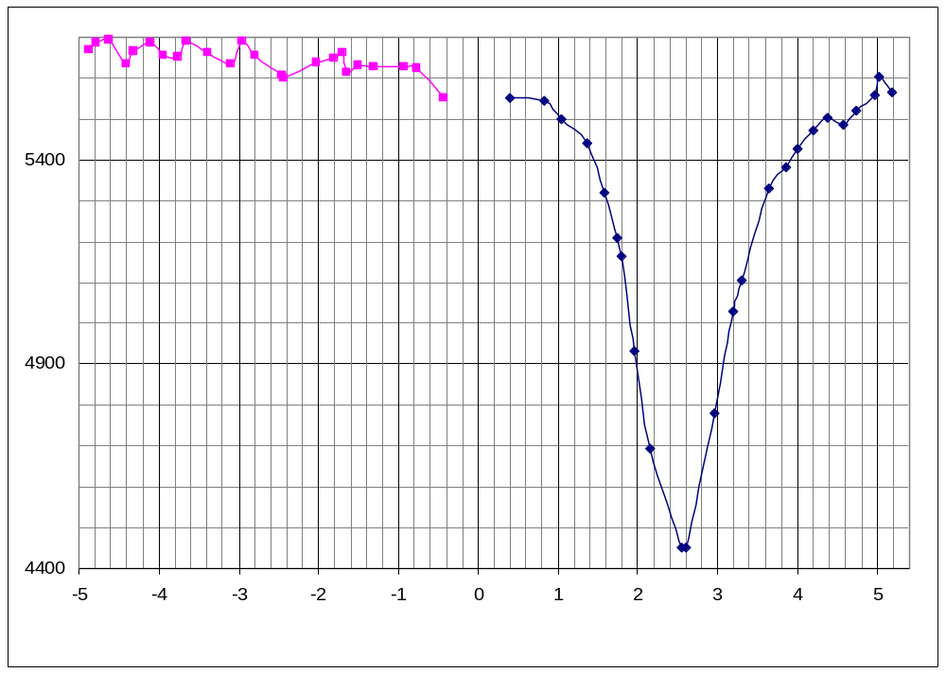
Поглотитель №4
Номер | V- | I- | V+ | I+
1 | -4,78 | 27447,5 | 5,12 | 27620,1
2 | -4,64 | 27392 | 4,93 | 27588,5
3 | -4,6 | 27428,3 | 4,84 | 27694,9
4 | -4,48 | 27418 | 4,74 | 27533,2
5 | -4,31 | 27308,7 | 4,55 | 27467,9
6 | -4,11 | 27375,1 | 4,38 | 27625,2
7 | -4,01 | 27241,3 | 4,25 | 27421
8 | -3,82 | 27232,1 | 4,07 | 27504
9 | -3,51 | 27186,7 | 3,73 | 27375,5
10 | -3,33 | 27030,4 | 3,58 | 27254,2
11 | -3,27 | 27100,5 | 3,47 | 27170,9
12 | -3,01 | 26878 | 3,24 | 27103,3
13 | -2,72 | 26936,5 | 2,91 | 27085,3
14 | -2,57 | 26695,2 | 2,7 | 26727,9
15 | -2,3 | 26485,2 | 2,44 | 26440,1
16 | -1,99 | 25991,8 | 2,17 | 26220,7
17 | -1,79 | 25691,3 | 1,93 | 25938,7
18 | -1,54 | 25130,5 | 1,71 | 25408,2
19 | -1,24 | 24046,7 | 1,34 | 24429,8
20 | -0,95 | 22527,3 | 1,03 | 23002,1
21 | -0,94 | 22476,1 | 1,08 | 23289,6
22 | -0,65 | 20665,7 | 0,73 | 21354,8
23 | -0,41 | 19519,4 | 0,48 | 19989,9
24 | -0,22 | 19165,5 | 0,27 | 19410,4
25 | -4,78 | 27447,5 | 5,12 | 27620,1
